# 认识清华

## 每日晨间汇报

晨间汇报PPT至少应包括:

1. 逻辑模型（每天更新）
2. 出版工作流，
3. 团队简介
4. 组织架构
5. 成员简介
6. 学习成果
7. 小组课程输出
8. 个人学习报告
9. 会议记录
10. 资料共享

注意！时间只有3分钟，不得超时！请只讲干货，建议汇报前进行排练。

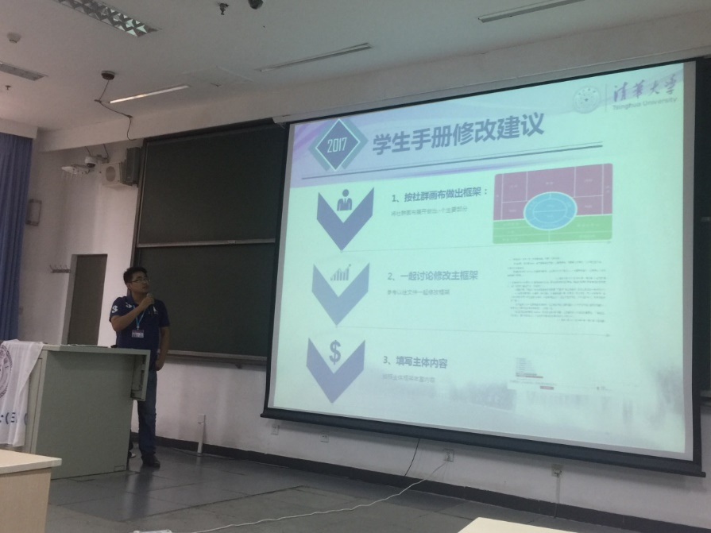

**清华精神探究**

卢达溶老师说，“变中求不变，读懂清华血脉格局念清华”；卢达溶老师又说，“不变中求变，依托清华百年积累谋发展”。那么何为“变中求不变、不变中求变”？又如何“读懂清华、依托清华”？卢达溶老师讲授的《清华精神探究》将带你探究清华的历史与价值观。

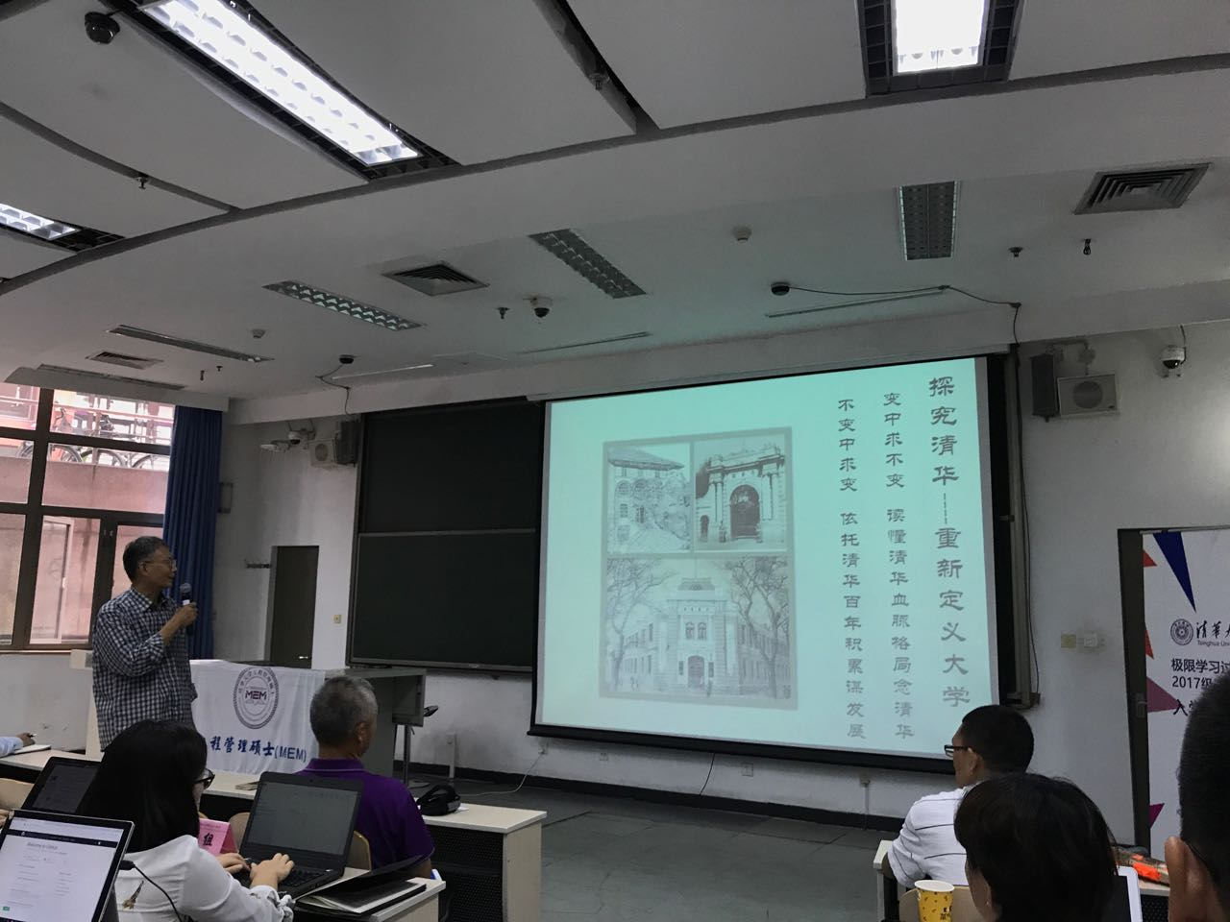

学员心得

1. 听卢老先生讲清华史，重新定义大学，大学尤其是像清华这样的一流学府，应该成为引领者，通过老先生声情并茂的介绍，进一步了解了清华的厚重，怀敬畏之心，谨记行胜于言，做一名真正的清华人。——褚景智
2. 一名水利系的老教授，对文史哲学竟有如此高的造诣，着实令人钦佩，也许正如这位五十年的地道清华人所言：“清华是一本书，值得用一辈子去读。”——贺萌
3. 卢达溶老师在讲到清华的根基时，时代的感染力让我们这些清小研使命感倍增，这是作为中国人应该有的雄心和抱负，大处着眼看世界，小处着手画未来。**——**周昕
4. 跟随卢达溶老师领略清华的风采，虽然我已经在清华很多年，但依然发现自己对清华的了解仍有许多空白，理学院系出身的我第一次从工程管理学生的角度去再次认识清华。——孙文博
5. 卢老师在课程中给我们提出了一个课题：重新定义大学。在读懂清华血脉格局的前提下厚积薄发谋发展，卢老师为我们从知、能知、欲知三个方面介绍了清华的血脉格局，从新型“产、学、研”结合的方式讲述未来大学的发展趋势。——贾超
6. 通过卢达溶教授对清华历史如数家珍的讲解，让我更深地了解清华过去，承担的历史使命，我自己肩上也感到了沉甸甸的责任。对卢教授印象最深和的一句话是“知识结构决定思维方式”。——刘家斌

定向越野

欢迎来到美丽的清华园，清华大学校园占地356公顷，建筑面积168万平方米，校内绿草青青树木成荫，景色优雅。未来的两年时间，我们将在美丽的清华园度过，让我们了解可爱的校园吧。

校园简图：（http://www.tsinghua.edu.cn/publish/xtw/4629/）



为了很好的熟悉校园，XLP课程期间，我们将举行定向越野活动。完成任务的小组将有机会惩罚任务完成不合格的小组，惩罚方式保密。越野活动结束后，当晚将举行小组聚餐活动，增进XLP课程小组间的了解。

活动细则：

1. 任务1：

在指定的到达指定地点，并摄像拍照。

地点包括：二校门、日晷、伟伦楼、主楼、艺术博物馆、近春园荷塘月色亭、逸夫馆、综合体育馆，在定向越野途中同时完成挑战。

1. 任务2：

神秘生存挑战任务

1. 任务3：

定向越野心得分享（包含图片及文字，形式不限）

4．任务4:

按时返回教室（全程1个小时）

校园越野路线图：



## 你可以使用的海量资源



### 图书馆篇

**迎接新同学**

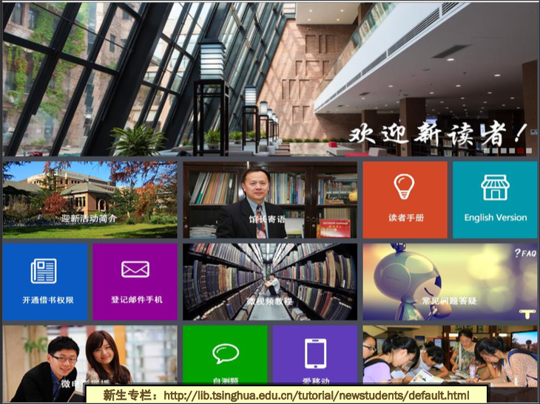

图书馆

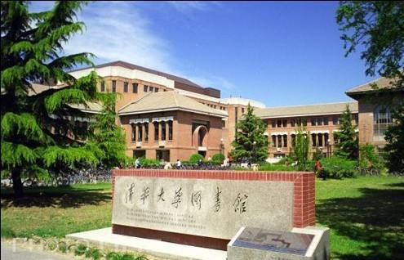

清华共有8座图书馆， 分别为

老馆/逸夫馆/李文正馆/文科图书馆/经管图书馆

建筑图书馆/法律图书馆/美术图书馆/金融图书馆

**世界一流馆藏资源**



**世界一流数据库信息资源**

**清华大学数据库**

**数据库分类：**

**文摘索引数据库**，又称二次文献库，是用来快速全面查找文献的的检索工具

文献信息来源广泛，收录量大，字段内容详尽，但不提供全文

典型数据库: Web of Science, Scopus, INSEPC, CSCD, CSSCI

**全文数据库，**提供全文但信息范围与收录量有限，通常可以对数目信息字段和全文进行检索

典型数据库：EISEVIER, Springer, Wiley ,中国知网

|  |  |  |  |
| --- | --- | --- | --- |
| 数据库资源 |  |  |  |
| 文摘索引型数据库 |  | Web of Science | 最大最权威 |
|  |  | Scopus | 收录最大 |
|  |  | 万方数据资源系统 |  |
| 全文型数据库 | 单一出版社 | Eisevier |  |
|  |  | Springerlink |  |
|  | 汇集众多出版社 | EBSCO平台 |  |
|  |  | 中国知网 |  |
|  | 专业学会，协会 | IEL |  |
|  |  | ACM | 美国计算机协会 |
| 事实性数据库 |  | Reaxys | 化学数值和事实 |
| 文献类型数据库 | 学位论文 | PQDT |  |
|  | 专利 | DII |  |
|  | 报纸 | 慧科新闻搜索 |  |
| 电子图书数据库 | 外文 | EBSCO电子图书 |  |
|  | 中文 | 读秀学术搜索 | 钱俊雯老师推荐 |
| 多媒体数据库 |  | 知识视界 | 视频教育资源 |
|  |  | CAMIO | 美术和艺术作品 |

**清华大学数据库导航系统**

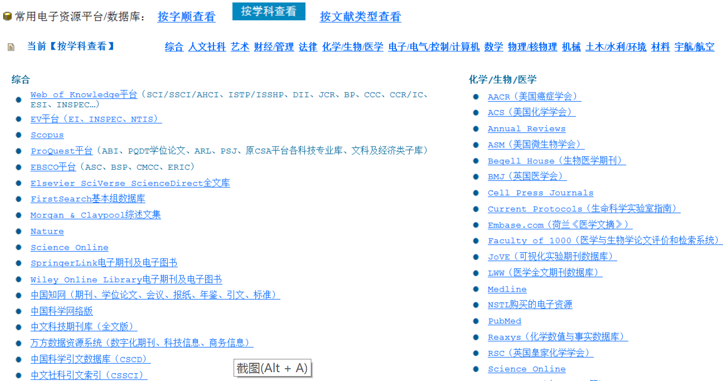

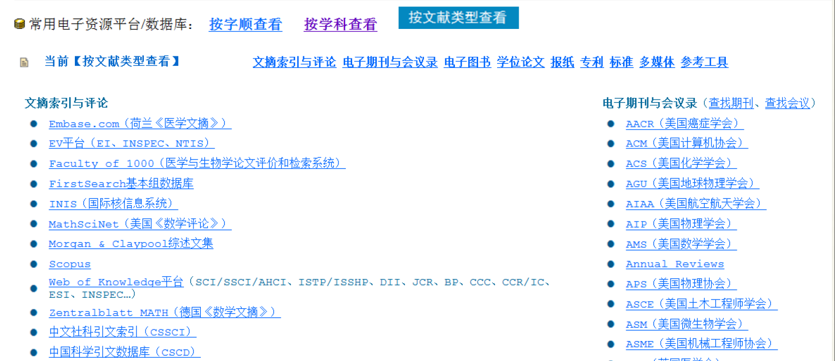

# 文献检索 & 原文获取

## 文献检索工具

* 馆藏目录
* 数据库导航
* 电子期刊导航
* 电子图书导航
* 学术信息资源门户
* 水木搜索

## 文档管理工具

软件工具：

* Refworks
* NoteExpress**（中文）**
* Endnote（外文）
* InCites
* SPSS

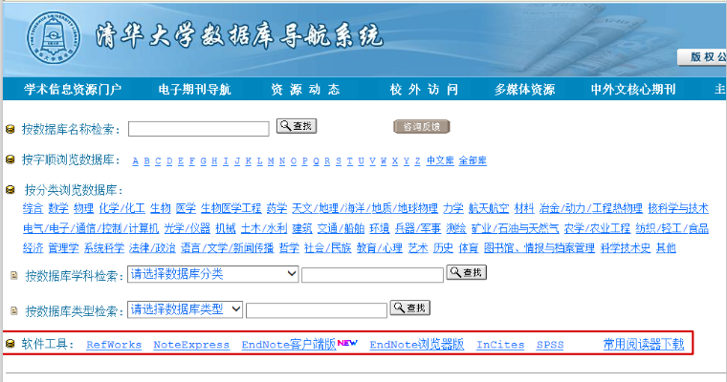

**图书馆伴你同行**

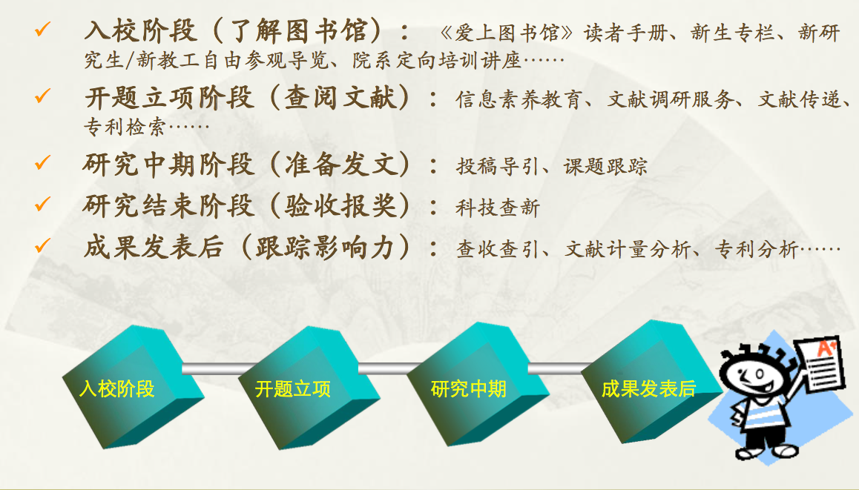

参考文献：

基于Shibboleth校外访问IEL

IEEE版权规定，IEEE/IET Electronic Library（IEL）

IEL Dspace站点指南

清华大学图书馆http://lib.tsinghua.edu.cn/dra/

清华大学图书馆RSS订制服务 <http://lib.tsinghua.edu.cn/service/RSS.html>

图书馆资源跟踪课题前沿动态 http://lib.tsinghua.edu.cn/service/keepuptrend.html

新生专栏http://lib.tsinghua.edu.cn/tutorial/newstudents/default.html

清华大学图书馆资源与服务导览 作者：范爱红

视觉中国图片网

### 实验室篇

**清华大学MEM可以探究的实验室**

|  |  |  |  |
| --- | --- | --- | --- |
| 序号 | 院系 | 实验室 | 地点 |
| 1 | 机械系 | 生物制造及快速成型实验室 | 李兆基科技大楼A区 7层 |
| 2 | 机器人实验室 2 | 李兆基科技大楼A区 8层 |
| 3 | 智能制造及机器人实验室 3 | 李兆基科技大楼A946-1 |
| 4 | 精仪系 | 国家重点实验室： 精密测试技术及仪器国家重点实验室 | 精仪系系馆1303 |
| 5 | 精仪系系馆1305 |
| 6 | 电机系 | 电力系统及发电设备控制和仿真国家重点实验室 | 西主楼3区124 |
| 7 | 汽车系 | 碰撞试验室1+驾驶模拟实验室2 | 汽车研究所（至善路北大栅栏的院子） |
| 8 | 软件学院 | 院件工程实验室 | 东配楼11区313 |
| 9 | 环境学院 | 再生水安全保障技术 | 环境节能楼 5层 527 |
| 10 | 工业工程系 | 模范工厂 | 李兆基大楼机械系正门口集合 |
| 11 | 自动化所 | CIMS所 | 主楼6楼610 |
| 12 | 热能系 | 热能工程实验室 | 二校门旁热能系馆1层 |

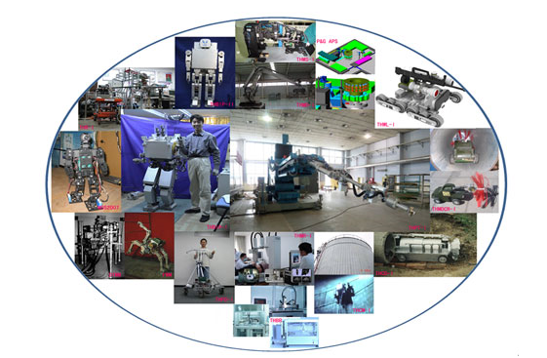

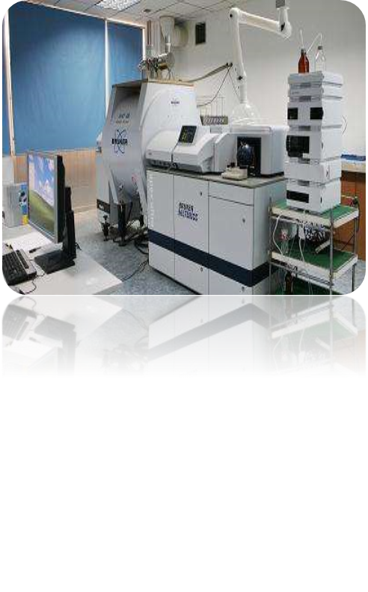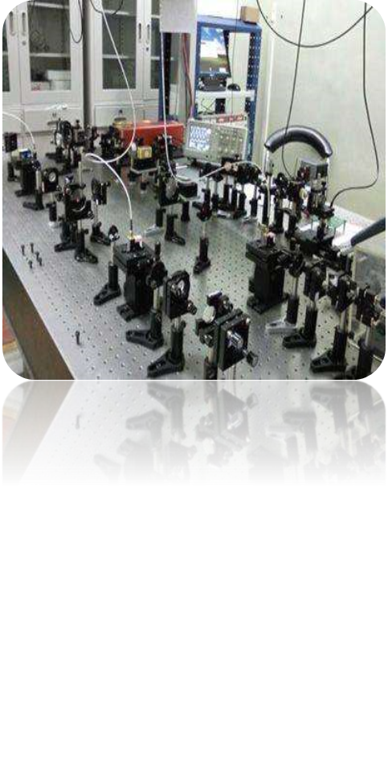

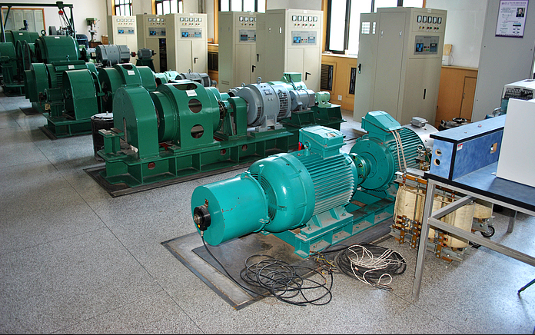

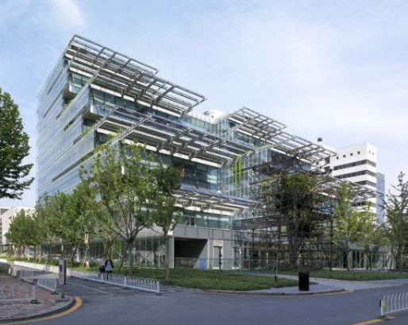

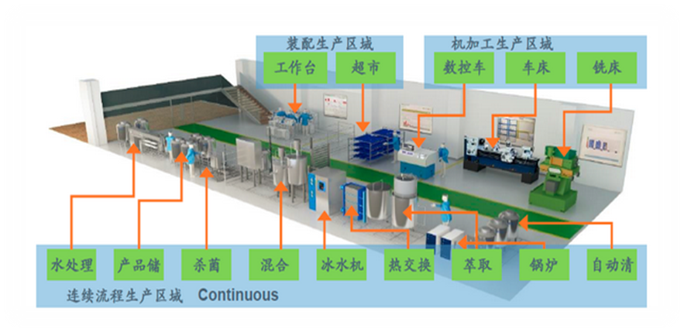

### 

#### 精彩瞬间

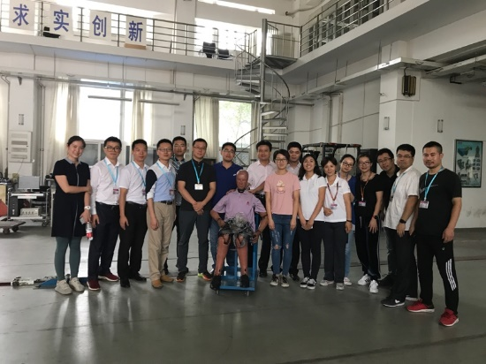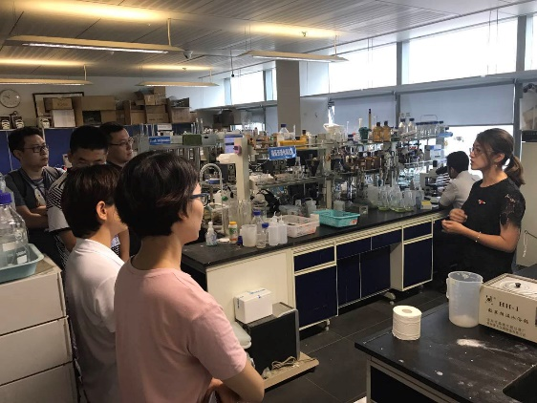

### 学生社团篇

### .学生社团篇

a.社团掠影：

目前清华大学共有各类社团237个：艺术类30个，公益类34个，文化类34个，科创类36个，体育类52个，素质拓展类51个。

清华大学社团注册会员人数超过2万次，在校学生平均没人参加1.5个社团。每个学期开学后两周左右时间，2百多个学生社团协会集体进行大规模招新。地点一般在紫荆操场周围以及C楼对面。

**2016-2017十佳社团：**

学生对外交流协会

学生教育扶贫公益协会

学生唐仲英爱心社

学生学业发展协会

学生马克思主义学习研究协会

学生基层公共部门发展研究会

学生绿色协会

学生职业发展协会

学生清源协会

学生街舞社

清华大学团委官网：<http://www.tsinghua.edu.cn/publish/xtw/4837/index.html>

清华大学社团官网：<http://student.tsinghua.edu.cn>

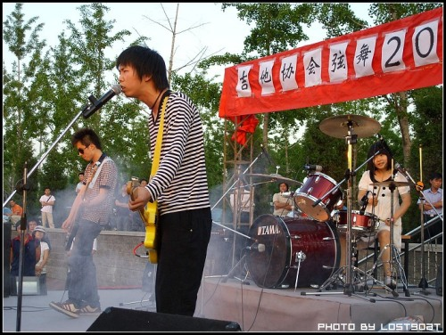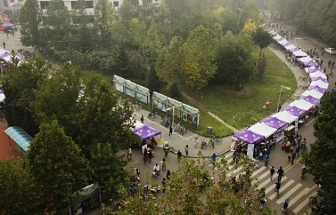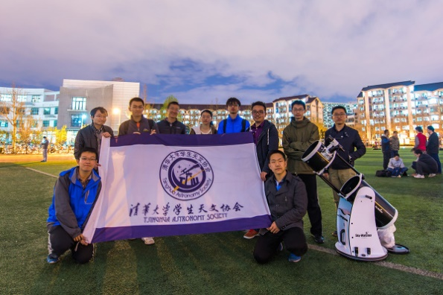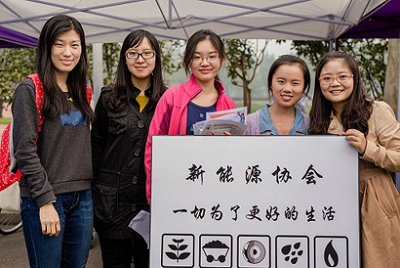

b.组建社团

条件：新协会的成立需要由三名发起人进行申请，并为协会联系好正规的校内挂靠单位及指导教师，且协会成立后会员数应不少于20人。发起人必须是清华大学正式注册的在校学生，指导教师必须为清华大学在职的教职工。

流程：提交申请材料> 预答辩 > 社团部审批>学生部/研工部审批 > 社团成立 > 社团登记注册&会长上岗资格认证 >社团开展活动。

更多信息：<http://shetuan.student.tsinghua.edu.cn/f/help/clxh>

c.申办活动

凡满足以下条件之一的活动须进行大型活动申请：

（1）单次活动人数超过400人或使用可容纳超过400人的室内场地;

（2）需要在室外搭建舞台、展棚或接电、接水、用气；

（3）申请2块及以上大型展板或20块及以上小型展板；

（4）哲学、社会科学类讲座、论坛、沙龙等；

（5）在室外运动场地举办非体育类活动；

（6）涉及校外、境外参与人员的活动。

更多信息：<http://www.student.tsinghua.edu.cn/activity/applyNotice.jsp>

d.第二成绩单

第二成绩单没有分数，主要用于认证学生创新创业、社会工作、学术科研、竞赛比赛、志愿公益等多方面表现。

第二成绩单是对学生课外经历、成果和荣誉进行记录和认证的工具，反映学生在校期间全过程成长发展情况，包含综合及学业类荣誉、奖学金、社会工作、学术科研、竞赛比赛、创新创业、海外研修及交换、志愿公益、社会实践、体育表现、文艺表现、因材施教计划等多项内容。

e.创业孵化平台

清华x-空间（Tsinghua x-lab）

是清华大学新型创意创新创业人才发现和培养的教育平台，简称“三创空间“，于2013年4月25日正式成立。清华x-空间倡导学科交叉、探索未知、体验式学习与团队协作的教育理念，致力于围绕三创（创意、创新、创业），探索新型的人才教育模式，帮助学生学习创意创新创业的知识、技能和理念，培养学生的创造力，包括创造性精神、创造性思维、创造性能力和执行能力，造就新一代的创新型人才。

更多信息：<http://www.x-lab.tsinghua.edu.cn/about.html#xlabjj>

### 网络学堂篇

#### 学堂在线

http://learn.tsinghua.edu.cn

